Лабораторна робота №7

Тема: Оцінювання екологічної ефективності технологічного процесу. Визначення економічної ефективності природоохоронних заходів
Мета: ознайомитись з раціональним природокористування, навчитися розраховувати економічний збиток від забруднення довкілля
Обладнання: формули, олівець, лінійка
Об’єкт дослідження: економічний збиток
Теоретичні відомості

Розвиток продуктивних сил, зростання обсягів природокористування і темпів забруднення довкілля за одночасного вичерпання природних ресурсів, погіршення здоров’я працездатного населення, зниження продуктивності праці – все це зумовило формування економіки природокористування – нової галузі науки, що вивчає методи найефективнішого впливу людини на природу для підтримання динамічної рівноваги, кругообігу речовин у природі.
При раціональнім природокористуванні здійснюється максимально повне задоволення потреб у матеріальних благах при збереженні екологічного балансу і можливостей відновлення природно-ресурсного потенціалу. Пошук такого оптимуму господарської діяльності для конкретної території або об'єкта є важливим прикладним завданням науки природокористування. Оскільки довкілля виконує такі життєво важливі функції, як забезпечення людей природними ресурсами, природними послугами (рекреація, туризм, естетичне задоволення), поглинання відходів і забруднень, то, реалізуючи заходи з охорони природи та використання її ресурсів, слід знати економічну вартість цього і ціну шкоди, заподіяної природі антропогенними забрудненнями та впливами.
Основними завданнями економіки природокористування є:
1. Визначення збитків, заподіяних економіці держави, галузі, підприємству, району, окремому приватному господарству чи конкретній особі через нераціональне природокористування, порушення законів, норм або правил охорони природи.
2. Визначення розміру витрат, необхідних для ліквідації у найближчому і віддаленому майбутньому наслідків негативних техногенних впливів на довкілля.
3. Оцінювання абсолютної та відносної ефективності витрат на охорону і відновлення природи, вибір оптимальних варіантів природоохоронної діяльності та використання природних ресурсів.
4. Розробка економічних методів керування природоохоронною роботою і способів стимулювання природоохоронної діяльності та екологізації виробництва. Потрібно, щоб економіка природокористування поступово переходила в економіку природозбереження, а природокористування було лише раціональним – високоефективним, екологічно обґрунтованим господарюванням, яке не призводить до різких змін природно-ресурсного потенціалу, а підтримує і підвищує продуктивність природних комплексів чи окремих об’єктів, облагороджує їх.
Відходи виробництва можуть перебувати у газоподібній, рідкій або твердій фазах. Відходи, що утворюються, мають різні рівні токсичності. Для раціонального використання і знешкодження відходів необхідний цілий комплекс природоохоронних заходів. Під маловідходним хіміко-технологічним процесом слід розуміти такий процес, у результаті практичної діяльності якого шкідливий вплив на навколишнє середовище не перевищує рівня, припустимого нормами. Екологічна ефективність будь-якого технологічного процесу визначається рівнем безвідходності цього процесу. Для матеріалоємних і екологічно складних галузей, у тому числі для хімічної промисловості, можна використовувати наступну методику визначення коефіцієнта безвідходності виробництва:
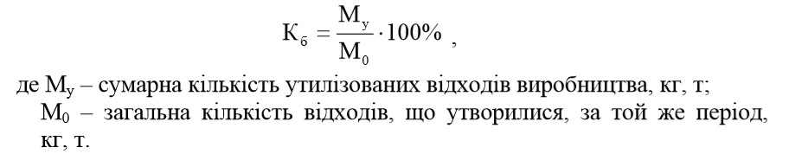
Коефіцієнти використання твердих, рідких і газоподібних відходів розраховуються за аналогічними формулами. Якщо коефіцієнт безвідходності становить більше 75%, то дане виробництво можна вважати маловідходним, якщо коефіцієнт безвідходності становить 100% – безвідхідним. Якщо коефіцієнт безвідходності становить менше 75%, то дане виробництво можна вважати екологічно небезпечним.
При впровадженні того або іншого природоохоронного заходу отримувані результати можуть бути трьох видів:
1.Екологічний результат – зниження негативного впливу на навколишнє середовище і поліпшення його стану.
2.Соціальний результат – зменшення захворюваності людей, зростання тривалості життя, поліпшення умов праці і відпочинку.
3.Економічний результат – поліпшення результатів виробничо-господарської діяльності (зростання продуктивності праці, економія природних ресурсів тощо). Економічна ефективність природоохоронних заходів визначається шляхом встановлення загальної економічної ефективності і порівняльної економічної ефективності природоохоронних заходів.
Показником загальної економічної ефективності природоохоронних заходів є відношення річного обсягу повного економічного ефекту до суми наведених витрат, що викликали цей ефект:
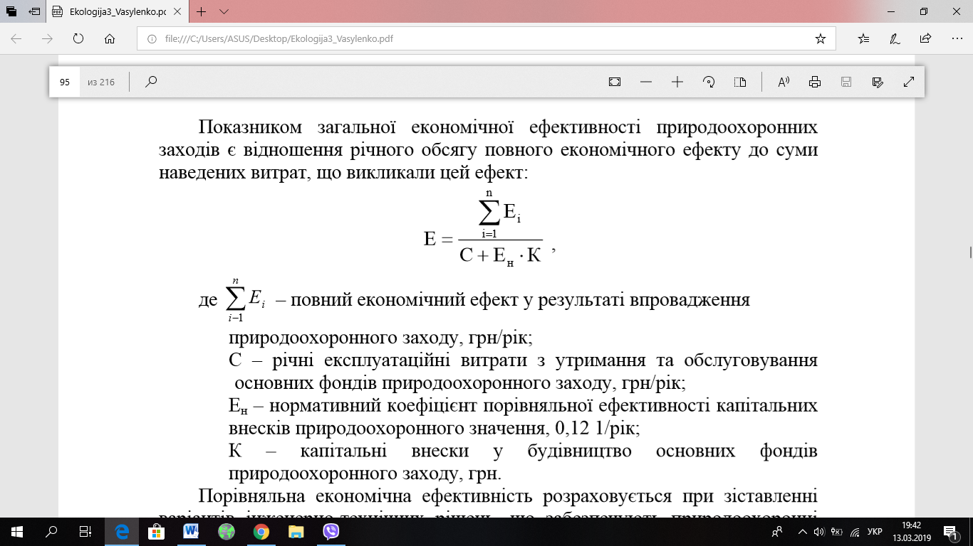

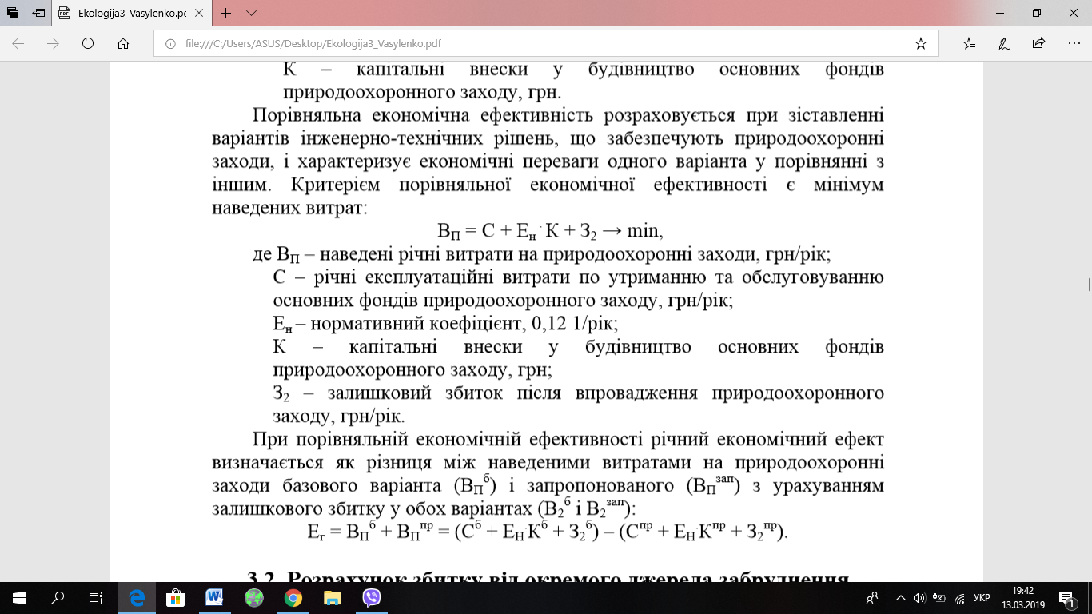
Хід роботи

Завдання 1. Визначити загальну економічну ефективність впровадження на сірчанокислотному заводі установки для знешкодження газових викидів. Повний економічний ефект від впровадження установки містить у собі економічний ефект від більш повного використання сировини – 50000 грн/рік і економічний ефект від зменшення захворюваності людей – 70000 грн/рік. Річні експлуатаційні витрати з вмісту і обслуговування газоочисної установки становлять 5000 грн/рік. Капітальні вкладення у будівництво установки для знешкодження газових викидів сірчанокислотного виробництва склали 130000 грн.

Завдання 2. Визначити порівняльну економічну ефективність шляхом зіставлення базової і запропонованої установок для знешкодження газових викидів сірчанокислотного виробництва. При базовому варіанті використовується кислотно-каталітичний спосіб очищення. Річні експлуатаційні витрати на вміст і обслуговування основних фондів становлять 5000 грн/рік. Капітальні вкладення у будівництво базового варіанта склали 130000 грн. Залишковий збиток після впровадження базового варіанта становить 10000 грн/рік. У випадку запропонованого варіанта використовується сульфатно-содовий спосіб очищення газових викидів. При цьому річні експлуатаційні витрати з вмісту і обслуговування основних фондів становлять 3000 грн/рік. Капітальні вкладення у будівництво запропонованого варіанта становлять 90000 грн. Залишковий збиток після впровадження запропонованого варіанта складе 8000 грн/рік.
Завдання 3. Назвіть терміни, виходячи з визначення наступних понять:
1. Фактори, що виникають у результаті діяльності людини, – …
2. Система науково-обґрунтованих міжнародних, державних і суспільних заходів, спрямованих на раціональне використання, відтворення і охорону природних ресурсів – …
3. Узагальнюючі списки рідкісних видів рослин і тварин, котрі перебувають під загрозою зникнення, що містять короткі документальні дані про їх біологію, – …
4. Первинне освоєння завезеними людиною видами нових для них територій – ...
5. Штучне заселення завезеними видами територій, на яких вони зустрічалися раніше, однак чомусь вимерли там – …

Контрольні запитання i завдання
- При впровадженні того або іншого природоохоронного заходу отримувані результати можуть бути трьох видів? (перелічіть та охарактеризуйте їх).
- Які основні завдання економіки природокористування?
- Що таке економіка природокористування?
- Пояснити зв’язок між економікою природокористування та екологією?
- Раціональне природокористування це?
- Що таке екологічна ефективність технологічного процесу?
- Для чого створена Червона книга?

